Semana 14. Almacenamiento Avanzado Integración de Adafruit IO, Python y SQLite

HARVIC EDISSON QUINTERO CACERES
JHON SEBASTIAN REYES ROZO

INGENIERO: ELIECER MONTERO OJEDA

Institucion Universitaria Tecnológicas De Santander
Tecnologia en Desarrollo de Sistemas Informaticos
Internet De Las Cosas
2026
Tabla de Contenido
Introduccion 3
Objetivos 4
Objetivo general 4
Objetivos específicos 4
Herramientas y tecnologías 5
Arquitectura de la solución 5
Desarrollo de la actividad 6
Creación de la base de datos 6
Prueba inicial de almacenamiento 6
Integración con Adafruit IO 6
Script de ingesta 7
Resultados 7
Evidencias 8
10. Conclusiones 10

Lista de Figuras
Figura 1 8
Figura 2 9
Figura 3 9
Figura 4 10

Introduccion
En la Semana 14 se desarrolló una solución de almacenamiento avanzado para el proyecto de monitoreo inteligente del aula. El sistema recibe mediciones ambientales publicadas por un ESP32 en Adafruit IO y las almacena en una base de datos local SQLite mediante un programa escrito en Python. La información corresponde a temperatura, humedad y luminosidad.
El propósito es conservar un historial local de las mediciones, consultar los registros y comprobar que la información permanece disponible después de detener el programa.

Objetivos

Objetivo general
Implementar un mecanismo de almacenamiento local para las mediciones del sistema IoT del aula, integrando Adafruit IO, Python y SQLite.

Objetivos específicos
- Crear una base de datos SQLite y una tabla para registrar las mediciones ambientales.
- Desarrollar un script en Python que consulte los feeds de Adafruit IO.
- Guardar los valores recibidos junto con su fecha y hora.
- Consultar los registros mediante DB Browser for SQLite.
- Verificar la permanencia de los registros después de detener el programa.

Herramientas y tecnologías
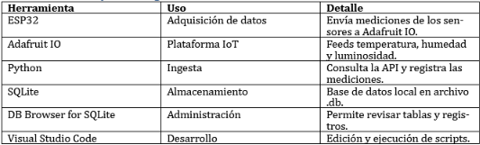

Arquitectura de la solución
El ESP32 obtiene las mediciones de los sensores y las publica en Adafruit IO. Un programa Python ejecutado en el computador consulta los feeds mediante la API HTTP de Adafruit IO. Después, Python inserta los valores recibidos en SQLite. DB Browser for SQLite permite inspeccionar la tabla y comprobar los registros.

Desarrollo de la actividad

Creación de la base de datos
Se creó el archivo monitoreo_aula.db en la carpeta D:\Bases_Datos_SQLite_Browser\monitoreo_aula\. La base se abrió con DB Browser for SQLite. La tabla mediciones se creó mediante el script conexion_sqlite.py.
La tabla contiene los campos siguientes:
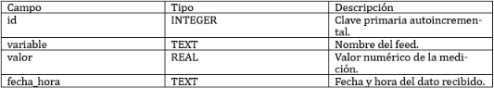

Prueba inicial de almacenamiento
Antes de conectar la base con Adafruit IO, se ejecutó probar_almacenamiento.py para insertar tres registros de prueba: temperatura = 28.5, humedad = 62.0 y luminosidad = 1201.0. Después se consultó la tabla mediciones desde Browse Data.

Integración con Adafruit IO
Se confirmó la existencia de los feeds temperatura, humedad y luminosidad. También existen buzzer y led-rojo, pero no se incluyeron en esta ingesta, centrada en las variables ambientales. Se instaló la librería requests para realizar solicitudes HTTP a la API de Adafruit IO. Las credenciales se guardaron en config.py y este archivo se agregó a .gitignore para evitar publicar la clave privada.

Script de ingesta
El archivo ingesta_adafruit.py consulta el último dato de cada feed mediante la API de Adafruit IO. El programa recorre los tres feeds y repite el proceso cada 15 segundos. Para cada lectura obtiene el valor y el campo created_at, que se almacena en fecha_hora.
Antes de insertar una lectura, el programa comprueba si ya existe un registro con la misma variable y fecha_hora. Si no existe, lo inserta y confirma la transacción. Si ya existe, omite la inserción para evitar duplicados.
Nota técnica: el script consulta únicamente la última lectura disponible de cada feed en cada ciclo de 15 segundos. Si Adafruit IO recibe varias lecturas entre dos consultas, el programa no recupera necesariamente todas las lecturas intermedias. Esta versión demuestra la ingesta periódica y puede ampliarse para recuperar todos los registros nuevos desde la última fecha procesada.

Resultados
La ejecución del programa mostró mensajes [GUARDADO] para los tres feeds. Durante la prueba se observaron, entre otros, estos valores: temperatura 34.1, humedad 51.0 y luminosidad 511.0. Corresponden a una lectura observada en la terminal.
Al consultar mediciones en DB Browser for SQLite se observaron 33 registros, con identificadores consecutivos, variables ambientales, valores numéricos y marcas de tiempo. Los registros de prueba iniciales también permanecieron en la tabla.
Después de detener el programa y cerrar Visual Studio Code, se volvió a abrir la base de datos y los registros continuaban disponibles. Esto comprueba la persistencia al detener la aplicación y cerrar el entorno de desarrollo. La prueba específica de reinicio de Windows queda pendiente.

Evidencias
Figura 1
Captura de DB Browser mostrando monitoreo_aula.db y la tabla mediciones con sus campos.
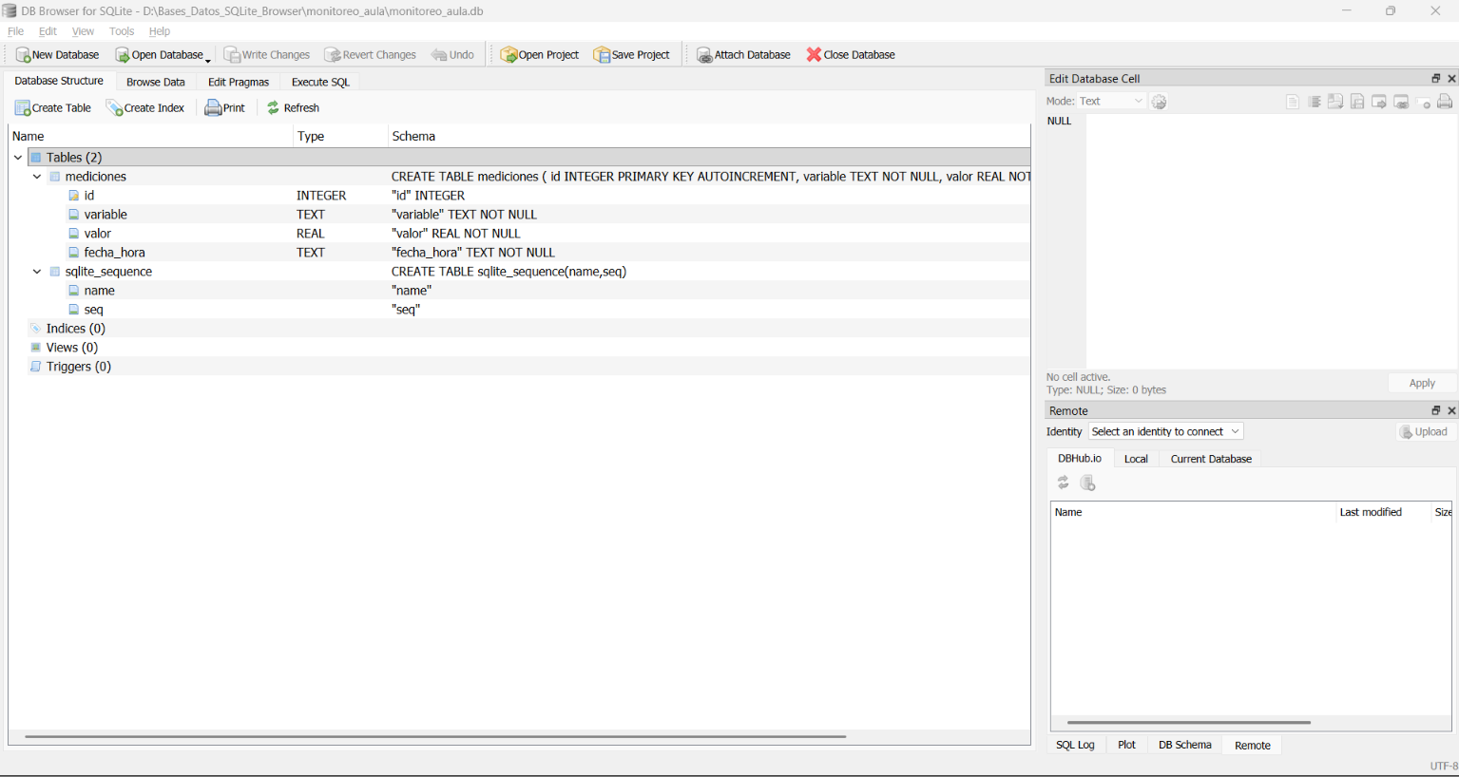
Figura 2
Captura de Browse Data mostrando los tres registros iniciales de temperatura, humedad y luminosidad.
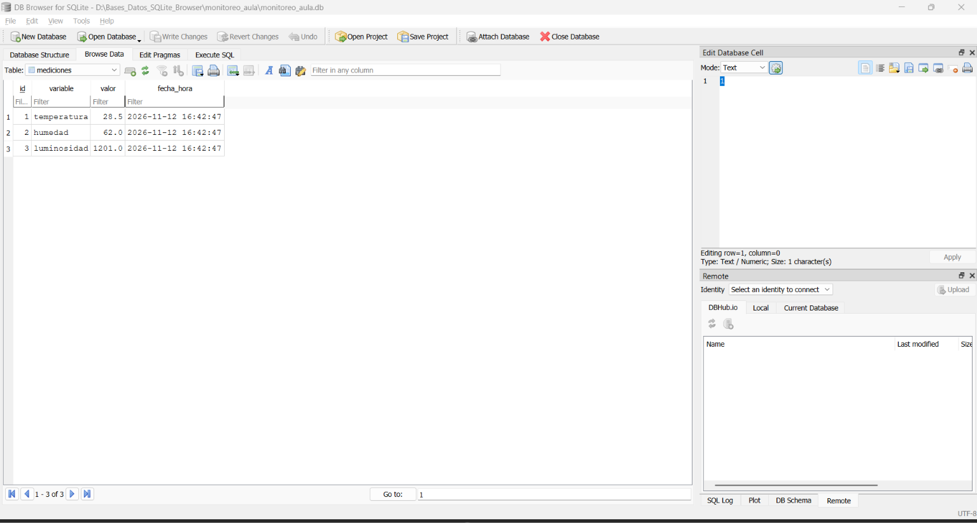
Figura 3
Captura de la terminal de VS Code mostrando el programa conectado a Adafruit IO y mensajes [GUARDADO].
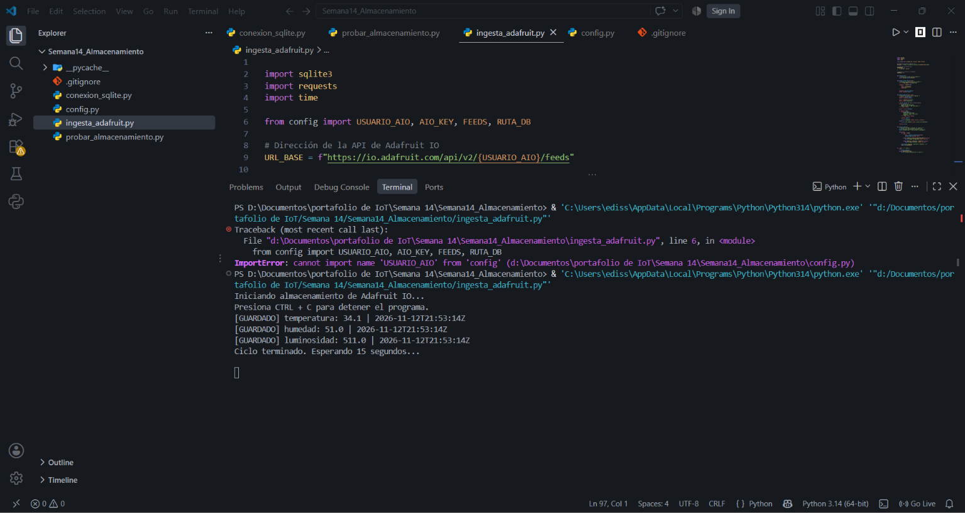
Figura 4
Captura de DB Browser mostrando los registros insertados desde los feeds reales.
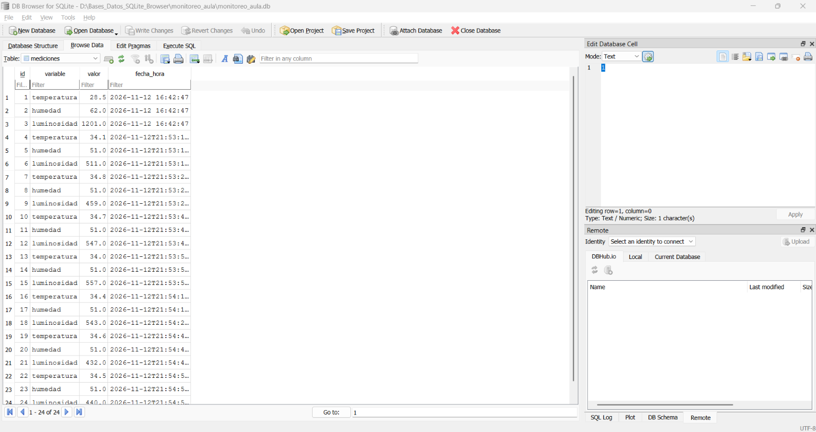

10. Conclusiones
Se configuró una base de datos SQLite local para almacenar las mediciones ambientales del proyecto IoT.
Se desarrolló un programa Python que consulta los feeds de Adafruit IO y registra los valores recibidos con su fecha y hora.
DB Browser for SQLite permitió revisar la estructura de la tabla y comprobar los registros almacenados.
La información permaneció disponible después de detener el programa y cerrar Visual Studio Code, lo que demuestra la persistencia del archivo SQLite.
Queda pendiente ejecutar y documentar la prueba de reinicio de Windows para completar la verificación solicitada.

